灰度阈值二值化算法讲解与代码演示
算法名称：灰度阈值二值化 算法类别：基础图像分割
讲解对象：Python 与计算机视觉初学者 讲解时长：约 20 分钟
本讲解用一个阈值把图片分成黑白两类。学完后，你能手工判断像素、运行 Python 程序，并通过调节阈值解释误检和漏检。默认演示自动生成图片，无需训练模型或下载数据。

基本信息
项目 | 填写内容
算法全称与简称 | 灰度阈值二值化，英文 Global Thresholding；本例采用固定全局阈值。
算法版本与来源 | 教学实现 v1.0。按灰度大小分类；用 NumPy 实现判断，用 Pillow 读取和保存图片。官方 API 资料见文末。
学习目标 | 理解灰度与二值图；推演 6 个像素；独立运行程序；改变阈值并解释分割结果。
前置知识与环境 | 会使用 Python 变量、比较运算和二维数组即可。复现环境：Python 3.12.14、NumPy 2.3.5、Pillow 12.3.0；普通 CPU。

应用场景与问题定义
项目 | 填写内容
应用领域与目标任务 | 计算机视觉中的图像分割：在较暗背景中提取较亮物体，为面积统计等后续处理提供掩膜。
任务背景 | 图像包含许多灰度值，直接统计目标不方便。若目标普遍更亮，可用一个阈值简化为前景与背景。
输入数据 | 默认自动生成 320×240 像素图片，含矩形、圆形、三角形与轻微噪声；也支持自己的普通 8 位 PNG/JPEG 图片。
目标输出 | 同尺寸 uint8 二值图：255 为白色前景，0 为黑色背景；另保存对照图、CSV 指标及 JSON 运行信息。
任务目标与约束 | 目标是正确分出亮物体。默认示例以独立真值掩膜计算 IoU；自选图片没有真值时只报告白色比例，不报告分割准确率。

算法直观理解
项目 | 填写内容
核心思想 | 把阈值 T 当作亮度分界线：像素灰度大于 T 就变白，否则变黑。全图使用同一个 T。
微型案例 | T=127，输入 [[20,100,127],[128,180,240]]。  逐个比较后输出 [[0,0,0],[255,255,255]]。
执行逻辑 | 读取图片 → 转成灰度数组 → 对全部像素作比较 → 写出黑白图。代码一次数组运算等价于逐像素判断。
关键判断 | 只比较当前像素与阈值；不看相邻像素。127 等于阈值，所以仍为黑色；128 才会变白。

核心原理与数学表达
项目 | 填写内容
理论依据 | 8 位灰度范围为 0～255，越大越亮；目标与背景灰度可分时，可用阈值划分。
核心公式与目标函数 | $B(y,x) = 255 × 𝟙[G(y,x) > T]$  指示函数在条件成立时为 1，否则为 0；本规则无需训练或优化。
状态更新或决策规则 | 逐像素赋值，无迭代；彩色输入先用 convert("L") 转成 8 位灰度。
理论性质 | 同一输入与阈值结果相同；提高 T 不会增加白色像素，质量取决于亮度差。

符号 | 含义及单位 | 参与计算的作用
G(y,x) | 第 y 行第 x 列的灰度；整数 0～255 | 输入矩阵大小 H×W；本例 240×320。
T | 全局阈值；整数 0～255 | 决定亮度分界；默认 127，实验比较 60、127、200。
B(y,x) | 输出灰度；只能是 0 或 255 | 记录分类结果；255 代表前景，0 代表背景。

算法执行流程
阶段 | 执行内容 | 输入与输出 / 判据
数据准备 | 生成示例，或读入用户图片并转成灰度 | 普通图片 → 非空二维 uint8 数组 G
初始化 | 检查并确定全局阈值 T | 0≤T≤255，默认 T=127
核心计算 | 计算每个位置的 G(y,x)>T | 灰度数组 → 布尔条件数组
状态更新 | 条件真写 255，条件假写 0 | np.where(...).astype(np.uint8)
终止判断 | 所有像素处理完即结束 | 无需训练轮数或收敛条件
结果输出 | 保存黑白图、对照图和统计结果 | PNG 图片、metrics.csv、run_info.json

伪代码：
输入：二维 uint8 灰度图 G，整数阈值 0≤T≤255
依次访问每个像素 G(y,x)：
若 G(y,x)>T，则 B(y,x)=255
否则 B(y,x)=0
处理完所有像素后，保存并返回 B

参数及超参数
参数 / 符号 | 含义与用途 | 范围 / 默认值 | 设置依据与变化影响
T / --threshold | 算法阈值，控制前景判断 | 0～255；默认127 | 低阈值易误检，高阈值易漏检。
--seed | 生成数据时的随机种子 | 非负；默认42 | 固定随机噪声；不是学习参数。
--input | 可选的本地输入图片 | 默认不设置 | 自选图片不计算无真值 IoU。
--output-dir | 运行结果保存目录 | 默认 results/ | 新目录便于保留和比较结果。

代码实现结构
项目 | 填写内容
开发环境 | 已验证：Windows 11、Python 3.12.14、NumPy 2.3.5、Pillow 12.3.0，Intel CPU。无 GPU 要求。建议使用 Python 3.11 或更高版本。
项目结构 | threshold_demo.py 为主程序；requirements.txt 为依赖；README.txt 为操作说明；results/ 为预先生成的演示结果。
运行入口 | main() 组织整个演示。安装：python -m pip install -r requirements.txt  运行：python threshold_demo.py
数据预处理 | load_image() 校正照片方向并将透明区域合成白底；convert("L") 转成灰度。16 位整数图和浮点图会提示先转换。
参数初始化 | parse_arguments() 读取命令行。T 默认 127、seed 默认 42；非法阈值和负种子会被拒绝。
核心函数 | binary_threshold(gray, threshold)：输入二维 uint8 数组和整数 T，输出同形状 uint8 数组，值仅为 0 或 255。
终止与结果返回 | 核心函数一次比较后返回。main() 完成保存后返回 0；读图或写文件失败时打印原因，返回非零状态。
评价与可视化 | evaluate() 计算白色比例与有真值时的 IoU；make_comparison() 拼接对照图；同时输出 CSV 和 JSON 以便复现。

代码位置 | 算法含义 | 关键输入 / 输出
make_sample / load_image | 构造输入或读取本地图片 | 输出 RGB 图片；仅合成数据同时输出独立真值。
binary_threshold | 实现大于 T 置白的规则 | gray、T → 二值数组 B。
evaluate / make_comparison | 统计结果并制作对照图 | 输出指标字典与 comparison.png。

核心 Python 代码
import numpy as np
from PIL import Image
image = Image.open("results/original.png").convert("L")
gray = np.array(image, dtype=np.uint8)
threshold = 127
condition = gray > threshold
binary = np.where(condition, 255, 0).astype(np.uint8)
Image.fromarray(binary).save("binary.png")

现场运行演示
项目 | 填写内容
演示数据与配置 | 使用默认几何图，320×240 像素；seed=42；主阈值 T=127；程序同时比较 60 和 200。
演示路径 | 先看终端中的 6 个像素计算，再打开 results/comparison.png，对照原图、灰度图及三张二值图。
重点观测变量 | 观察 gray 的形状与取值，理解 gray>T 的真假；重点比较白色比例、误检像素数、漏检像素数和 IoU。
运行命令与预期输出 | python threshold_demo.py  成功时出现“完成”，生成 comparison.png；默认 T=127 的 IoU 为 1.0000。

运行阶段 | 关键变量 / 指标 | 状态变化或解释
初始状态 | G 为 240×320；T=127 | 输入包含暗背景和 3 个亮目标，共 76800 个像素。
中间状态 | 127>127 为假；128>127 为真 | 前者写 0，后者写 255；数组比较同时处理全部位置。
结束状态 | B 只含 0 和 255；IoU=1.0000 | 默认示例中三个物体完整变白，背景变黑。
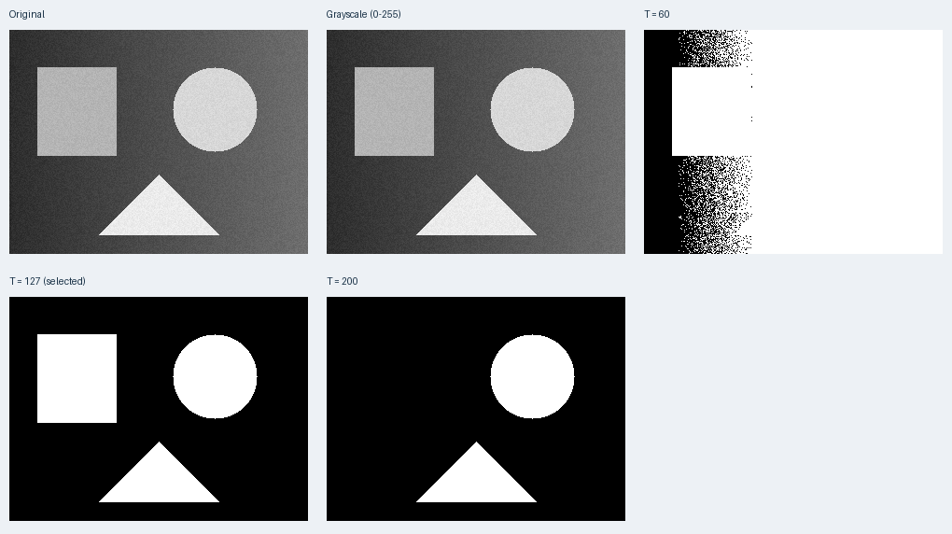
图 1 从左到右、从上到下依次为原图、灰度图、T=60、T=127 和 T=200。原图为便于入门生成的灰阶场景，所以与灰度图外观一致。图中 selected 表示命令行指定的阈值。
调参演示：python threshold_demo.py --threshold 160 --output-dir results_160
替换图片：python threshold_demo.py --input "自己的图片.jpg" --threshold 127 --output-dir my_results
每次运行都会额外比较 T=60 和 T=200；可加 --show 打开系统图片查看器。

实验验证与结果分析
项目 | 填写内容
数据与实验设置 | 使用同一合成图及独立几何真值，seed=42；无训练或数据划分，环境见 run_info.json。
对比方案 | 固定图片与代码，只改变 T：60 为偏低方案，127 为默认基准，200 为偏高方案。
评价指标 | IoU=前景交集像素数/并集像素数，越大越好；白色比例仅表示前景面积占比。
重复与统计策略 | 预热 1 次后计时 30 次，记录中位数及 25/75 百分位；仅计核心函数，不含读图、绘图和写盘。

实验方案 | 参数配置 | 核心指标 | 耗时 / 资源 | 结果解释
偏低方案 | T=60  seed=42 | IoU 0.2967  白色 81.89% | 0.0566 ms  核心中位数 | 背景误检  44227 像素
默认基准 | T=127  seed=42 | IoU 1.0000  白色 24.30% | 0.0572 ms  核心中位数 | 误检 0  漏检 0
偏高方案 | T=200  seed=42 | IoU 0.5673  白色 13.78% | 0.0592 ms  核心中位数 | 漏掉矩形  8075 像素

分析结论：T=127 在本合成图上正确分离目标。T=60 把较亮背景误判成前景；T=200 漏掉灰度约 180 的矩形。默认数据的背景与目标灰度区间不重叠，所以能完全分开；这不说明 127 对所有图片都最优，耗时也会随机器与系统负载变化。

复杂度、适用性与局限
项目 | 填写内容
时间与空间复杂度 | N=H×W 为像素总数。核心计算时间 O(N)，输出及中间数组空间 O(N)。
适用条件与优势 | 适合亮度差明显、光照较均匀的场景；无需训练，结果可用像素比较解释。
关键限制与风险 | 阴影、反光和灰度重叠会影响结果；暗目标需反转判断；本算法不识别物体类别。
常见运行问题 | 缺库时安装依赖，打不开图片时检查路径，全黑全白时检查阈值；详见 README.txt。
改进与扩展方向 | 可扩展至 Otsu、自适应阈值、去噪与形态学；用同一数据的 IoU 验证效果。

听众检验与复现资料
检验任务 | 完成标准
原理复述 | 说明判断规则与结束条件，解释 T=127 时灰度127为何变黑。
微型案例手工推演 | 写出本文 2×3 输入在 T=127 时的输出；再改为 T=180，答案应为 [[0,0,0],[0,0,255]]。
独立运行 | 运行程序并找到结果；确认默认 T=127 的 IoU=1.0000。
调整参数并分析 | 改 T=160 或 220，保存结果，解释白色区域为什么不会增加。

项目 | 填写内容
复现材料 | 代码及说明见压缩包；seed=42 自动生成数据，附实际运行结果，无需下载。
参考文献与资料 | [1] NumPy 官方 numpy.where 文档  [2] Pillow 官方 Image.convert 文档

